บทที่ 5
ผลการทดลอง
5.1 การใช้งาน
ในการใช้งานระบบให้บริการแผนที่สามารถใช้งานได้โดย เรียกหน้าแรกของเว็บ ผ่านทาง URL http://161.246.5.56/index.svg โดยเมื่อเข้าสู่หน้าแรกจะเป็นหน้าที่ให้เลือกชนิดของการแสดงผล ซึ่งมีให้เลือก 2 แบบ คือ
- การแสดงผลบนเว็บ ซึ่งเปิดดูโดยใช้บราวเซอร์ Internet explorer ที่ติดตั้ง plugin ซึ่งถ้าเลือกการแสดงผลแบบนี้ หน้าเพจที่จะได้รับจะเป็น HTML + SVG
- การแสดงผลพีดีเอ ซึ่งเปิดดูโดยใช้บราวเซอร์บาติก (batik) ซึ่งถ้าเลือกการแสดงผลแบบนี้หน้าเพจที่ได้รับจะอยู่ในรูปแบบของไฟล์ SVG เพียงอย่างเดียว
เมื่อเข้าสู่ระบบจะมีฟังก์ชัน ในการใช้งานดังต่อไปนี้
- การหาค่าพิกัดที่ผู้ใช้อยู่โดยผ่านเครื่องรับสัญญาณจีพีเอส
- การย่อขยายแผนที่
- การเลื่อนภาพแผนที่
- การแสดงผลแผนที่โดยแบ่งตามเลเยอร์
- การแสดงข้อมูลของสถานที่ต่างๆบนแผนที่
- การค้นหาสถานที่ ซึ่งสามารถเลือกได้ 2 แบบคือค้นหาสถานที่ที่ต้องการหรือสถานที่ที่ใกล้ที่สุด
- การค้นหาถนน.

  - ผลการทดลองใช้งานระบบให้บริการแผนที่บนเว็บ
ในการทดลองนี้เราได้ทำการทดลองแสดงผลแผนที่และใช้ฟังก์ชันต่างๆที่ช่วยในการแสดงผลแผนที่เช่นการย่อ ขยายภาพ หรือการเลื่อนภาพ และการค้นหาสถานที่ต่างๆเป็นต้น

    - เมื่อเปิดเข้าสู่หน้าแรกของระบบ
เมื่อเปิดเข้าสู่หน้าแรกของเว็บเพจจะพบกับหน้าแรกซึ่งจะประกอบด้วย 3 ส่วนคือ
- ส่วนควบคุมการแสดงผลแผนที่ (MAP TOOL)
- ส่วน SEARCH BAR ซึ่งใช้ในการ ค้นหาถนนหรือสถานที่ที่ต้องการ
- ปุ่มกดเพื่อส่งค่าพิกัดของผู้ใช้กลับไปให้กลับเครื่องเซิร์ฟเวอร์
โดยหน้าแรกของ ระบบสามารถแสดงได้ดังภาพที่ 5.1

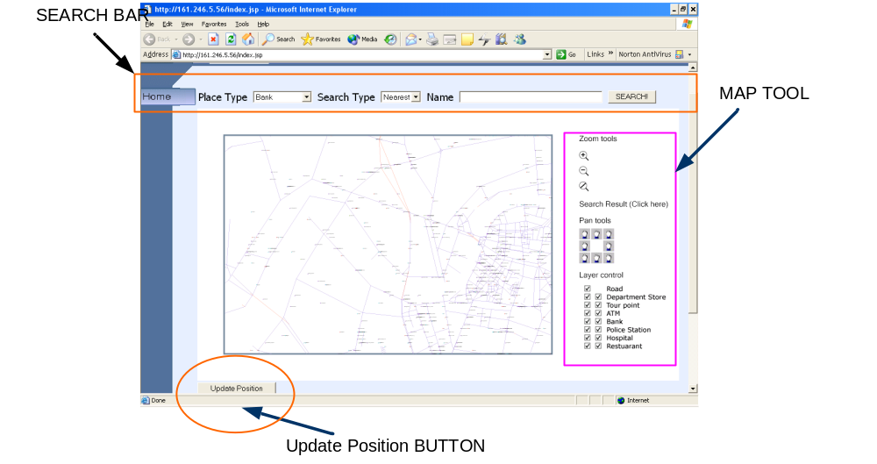รูปที่ 5.1หน้าแรกของระบบ

    - การทดลอง หาค่าพิกัดที่ผู้ใช้อยู่โดยผ่านเครื่องรับสัญญาณจีพีเอส
เมื่อทำการกดปุ่มเพื่อหาค่าพิกัดของผู้ใช้งาน โปรแกรมจะทำการอ่านค่าพิกัดจากเครื่องรับสัญญาณจีพีเอส ซึ่งเรากำหนดค่าตั้งต้นให้ผู้ใช้ต่อเข้ากับพอร์ท COMM1 ซึ่งเป็นพอร์ทอนุกรมของเครื่องคอมพิวเตอร์ ที่ผู้ใช้ใช้งาน

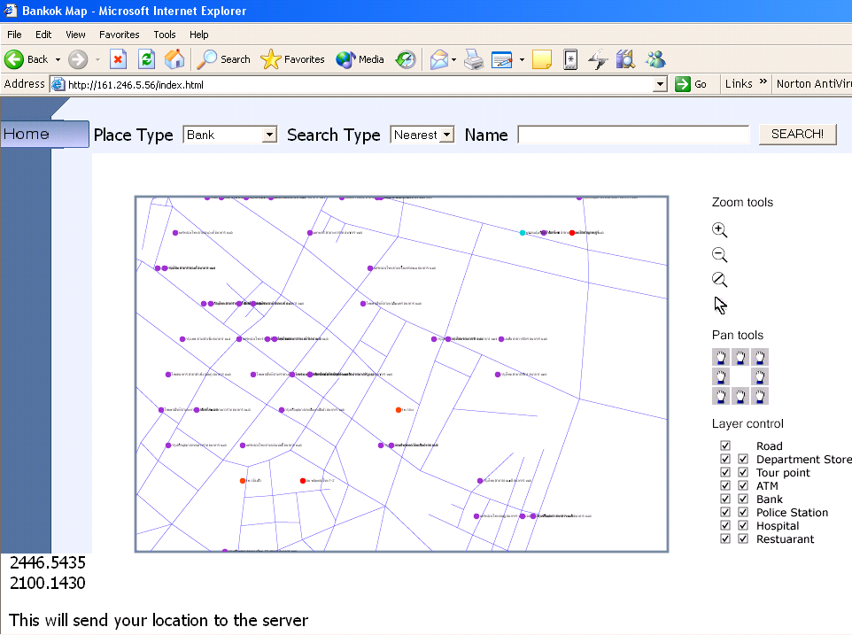
รูปที่ 5.2 การแสดงผลการอ่านค่าพิกัดของผู้ใช้จากเครื่องรับสัญญาณจีพีเอส
    - การทดลองทำการย่อภาพแผนที่
เราสามารถทำการย่อหรือขยายภาพแผนที่ได้ โดยได้โดย กดปุ่ม เพื่อทำการขยายแผนที่ หรือ คลิกที่ปุ่ม เพื่อทำการย่อภาพแผนที่ โดยทั้งสองปุ่มจะอยู่ในส่วนของ MAP TOOL

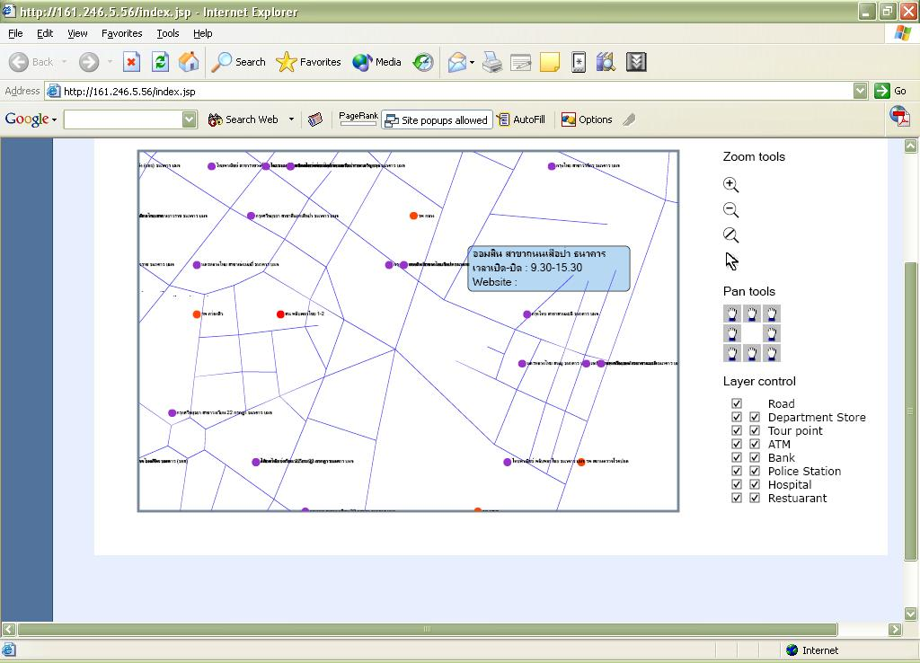
รูปที่5.3 การแสดงผลแผนที่ที่ทำการย่อภาพ

    - การทดลองทำการเลื่อนแผนที่
เราสามารถทำการโดยการคลิกที่ปุ่ม PAN TOOL ซึ่งอยู่ใต้ปุ่มสำหรับย่อหรือขยายแผนที่ ซึ่งอยู่ในส่วนของ ส่วนควบคุมการแสดงผลแผนที่

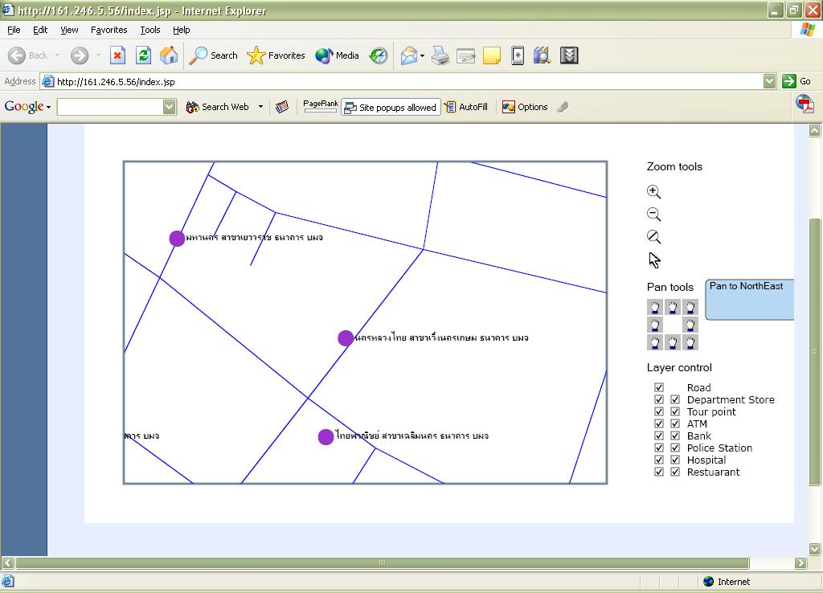
รูปที่ 5.4 การแสดงผลการเลื่อนภาพแผนที่

5.2.5 การทดลองแสดงผลเฉพาะ Layer
การแสดงผลแผนที่แบบเป็นเลเยอร์เพื่อให้ผู้ใช้สามารถเลือกแสดงเฉพาะรายละเอียดของแผนที่ที่ต้องการ เราสามารถแสดงผลแผนที่เฉพาะเลเยอร์ที่เราต้องการได้โดยเลือกจาก Layer Control Tool ซึ่งอยู่ใต้ ปุ่ม PAN TOOL ซึ่งเราสามารถ เลือกแสดงเฉพาะข้อมูลที่เราต้องการได้โดยการนำเครื่องหมายถูกออกจากเลเยอร์ที่เราต้องการ โดยเครื่องหมายถูกทางซ้ายจะเป็นการควบคุมการแสดง จุดของสถานที่ และเครื่องหมายถูกทางด้านขวาจะการควบคุมการแสดง ชื่อของสถานที่ ซึ่งผู้ใช้สามารถเลือกให้แสดงเฉพาะแบบใดแบบหนึ่งได้
ซึ่ง Layer Control Tool มีลักษณะดังรูปที่ 5.5

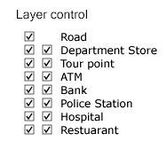
รูปที่5.5 Layer Control Tool

และผลการทดลองการแสดงผลเฉพาะเลเยอร์ที่ต้องการแสดงได้ดังรูปที่ 5.6 โดยเลือกแสดงเฉพาะเลเยอร์ของธนาคาร

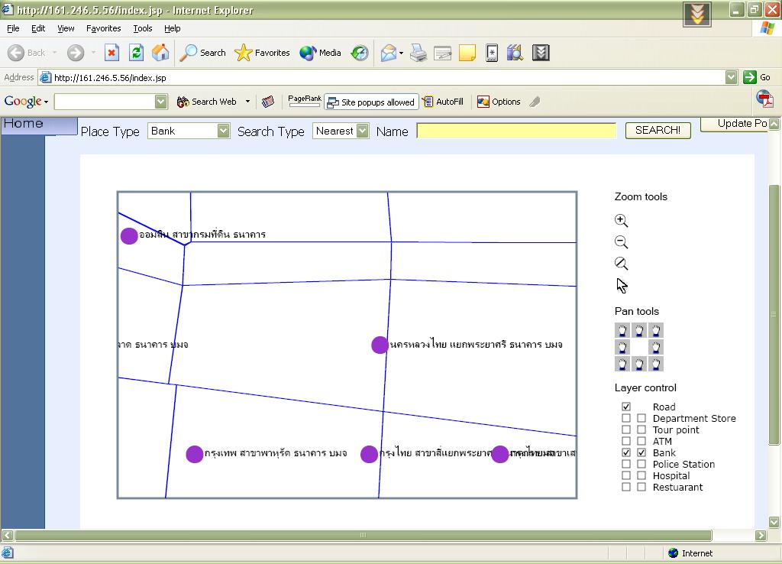
รูปที่ 5.6 การแสดงผลแผนที่เฉพาะLayer ที่ต้องการ

5.2.6 การแสดงข้อมูลของสถานที่ต่างๆบนแผนที่
เป็นการแสดงผลรายละเอียดของสถนที่นั้นโดยใช้ภาษาจาวาสคริปต์ร่วมกับ SVG DOM เพื่อดึงข้อมูลของสถานที่ขึ้นมาแสดง
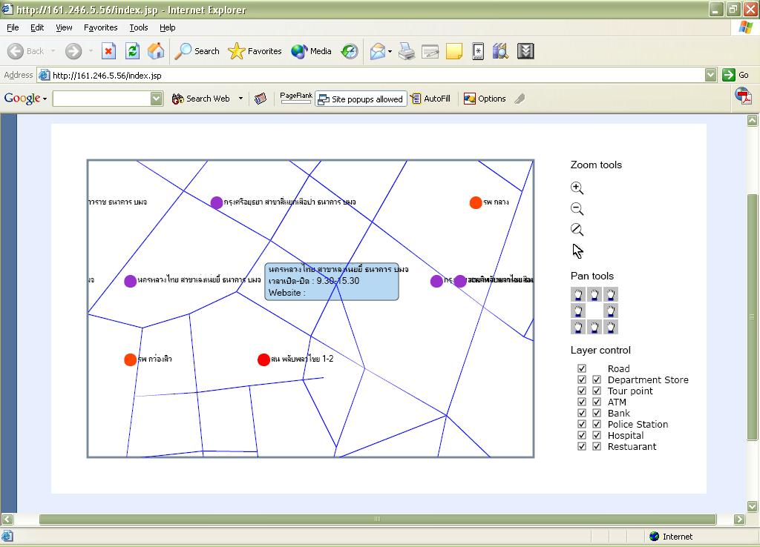
รูปที่ 5.7 การแสดงข้อมูลของสถานที่ต่างๆบนแผนที่

5.2.7 การทดลองค้นหาสถานที่
เราสามารถค้นหาสถานที่ที่ต้องการได้โดยเลือกประเภทของสถานที่ที่ต้องการค้นหาและใส่ชื่อสถานที่ที่ต้องการค้นหา และเลือกประเภทของการค้นหา เป็น “ALL”จากนั้นจึงกดปุ่ม SERACH บนหน้าเพจ

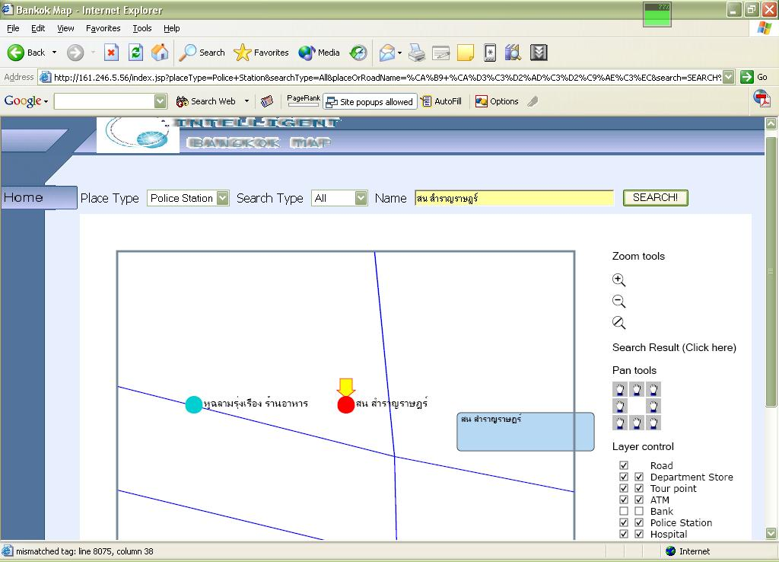
รูปที่ 5.8 แสดงค้นหาสถานที่โดยเลือกประเภทของสถานที่ที่ต้องการ

5.2.8 การทดลองค้นหาสถานที่ที่ใกล้ที่สุดจากตำแหน่งที่ผู้ใช้อยู่
หลังจากทำการกดปุ่มเพื่อส่งค่าพิกัดตำแหน่งปัจจุบันกลับไปให้เซิร์ฟเวอร์แล้ว เราสามารถค้นหาสถานที่ที่ต้องการได้โดยเลือกประเภทของสถานที่ที่ต้องการค้นหาและเลือกประเภทของการค้นหา เป็น “Nearest”จากนั้นจึงกดปุ่ม SERACH บนหน้าเพจ

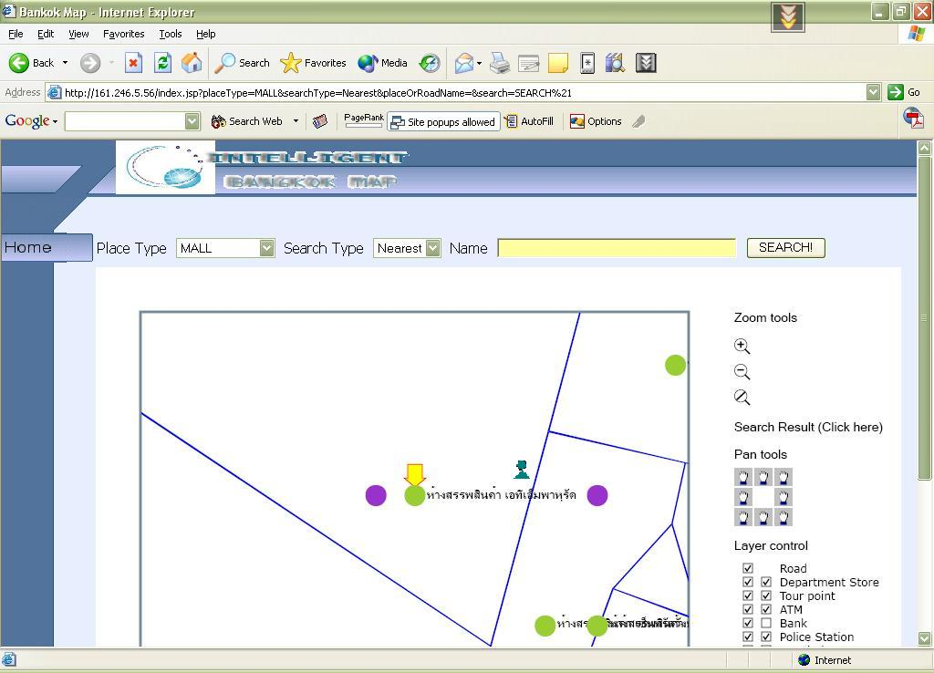
รูปที่ 5.9 การค้นหาสถานที่ที่อยู่ใกล้กับผู้ใช้งานที่สุด

  - การทดลองใช้บราวเซอร์บาติก (Batik) ในการแสดงผลหน้าเว็บ
ในการแสดงผลบนเครื่องพีดีเอนั้น เราสามารถใช้บริการระบบให้บริการแผนที่ได้โดยใช้บราวเซอร์บาติก ซึ่งเป็น SVG บราวเซอร์ที่พัฒนาขึ้นจากภาษาจาวา แต่มีข้อจำกัดคือไม่สามารถ แสดงผลบน HTML ได้ดังนั้นหน้าเพจที่ใช้ในการแสดงผลบนบาติกถ้าเลือกการแสดงผลแบบนี้หน้าเพจที่ได้รับจะอยู่ในรูปแบบของไฟล์ SVG เพียงอย่างเดียว

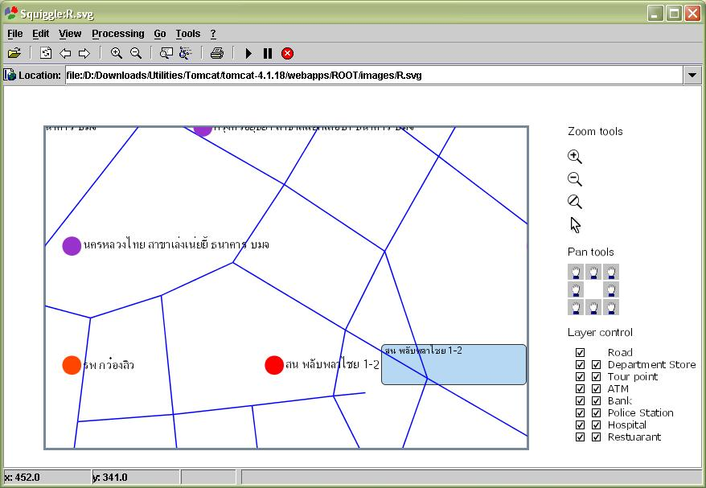
รูปที่ 5.10 การใช้บราวเซอร์บาติก (Batik) ในการแสดงผลแผนที่

